東涌天主教學校
中學文憑考試地理科
課程架構、評核模式及樣本試題

A. 中學文憑考試地理科課程架構

課程及評估指引：http://www.hkeaa.edu.hk/DocLibrary/HKDSE/Subject_Information/geog/2013hkdse-c-geog.pdf
http://www.hkeaa.edu.hk/DocLibrary/HKDSE/Subject_Information/geog/2015hkdse-c-geog.pdf

B. 評核模式

本科2015年香港中學文憑考試各部份的有關資料概述如下：

 | 卷一 |  |  | 卷二 |  |  | 校本評核
比重 | 70% |  |  | 30% |  |  | 15%
考試時間 | 2小時30分鐘 |  |  | 1小時 |  |  | 中五至  中六年級
範圍 | 必修部分 |  |  | 選修部分 |  |  | 實地考察
部份 /  試題形式 | 甲. 多項選擇題 | 1小時  (22%) | 共40題 | 丁. 數據 ∕  技能為本 ∕  結構式題 | 30分鐘  (18%) | 設四題  選答一題 | 己﹒學生須於中六年級公開考試前遞交一份報告
部份 /  試題形式 | 乙. 數據 ∕ 技能為本 ∕ 結構式題 | 1 小時  (36%) | 設四題  選答兩題 | 戊.  短文章式題 | 30分鐘  (12%) | 設四題  選答一題 | 己﹒學生須於中六年級公開考試前遞交一份報告
部份 /  試題形式 | 丙. 短文章式題 | 30分鐘  ( 12%) | 設三題  選答一題 | *****注意******  丁、戊部所選答的兩題必須取自兩個不同的選修單元。 |  |  | 己﹒學生須於中六年級公開考試前遞交一份報告
試卷一及二均會包括技能、態度及價值觀方面的測驗， 以及採用本港地形圖（1:20,000∕1:5,000）或∕及簡略地圖設題的地圖研習。
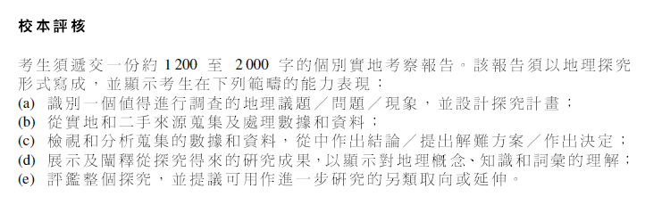

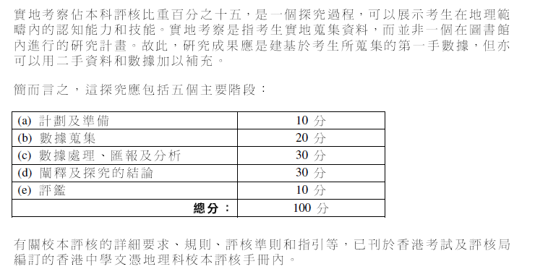

C. 試題類型：

試卷一
甲部：選擇題。

樣本試卷：Q21 俯衝發生於
(1) 海洋板塊與大陸板塊相撞。 (2) 海洋板塊與另一海洋板塊相撞。
(3) 大陸板塊滑過另一大陸板塊。 (4) 海洋板塊與大陸板塊分離。
A. 只有(1) 及(2) B. 只有(3) 及(4)
C. 只有(1) 、(2) 及(4) D. (1)、(2) 、(3) 及(4)

樣本試卷：Q24. 能有效減少由海嘯引致的破壞和人命傷亡。
A. 建造防洪閘及河道 B. 建造結構更堅固的樓房
C. 改善警報系統 D. 沿海岸種植樹木

2012 / Q10. 下列哪幾項正確解釋影響海潚破壞程度的因素？

 |  | 破壞程度較高 | 破壞程度較低
(1) | 地勢 | 低窪 | 高地
(2) | 沿岸水深 | 較深 | 較淺
(3) | 人口密度 | 稠密 | 稀疏

    - 只有(1) 及 (2)
    - 只有(1) 及 (3)
    - 只有(2) 及 (3)
    - (1)、(2) 及 (3)

乙部：數據 ∕ 技能為本 ∕ 結構式題

2012 / Q1
圖1a顯示2010年在海地發生某災害的位置。表1b顯示該國及該災害的資料。照片1c顯示該災害發生後的海地首都太子港。

圖1a
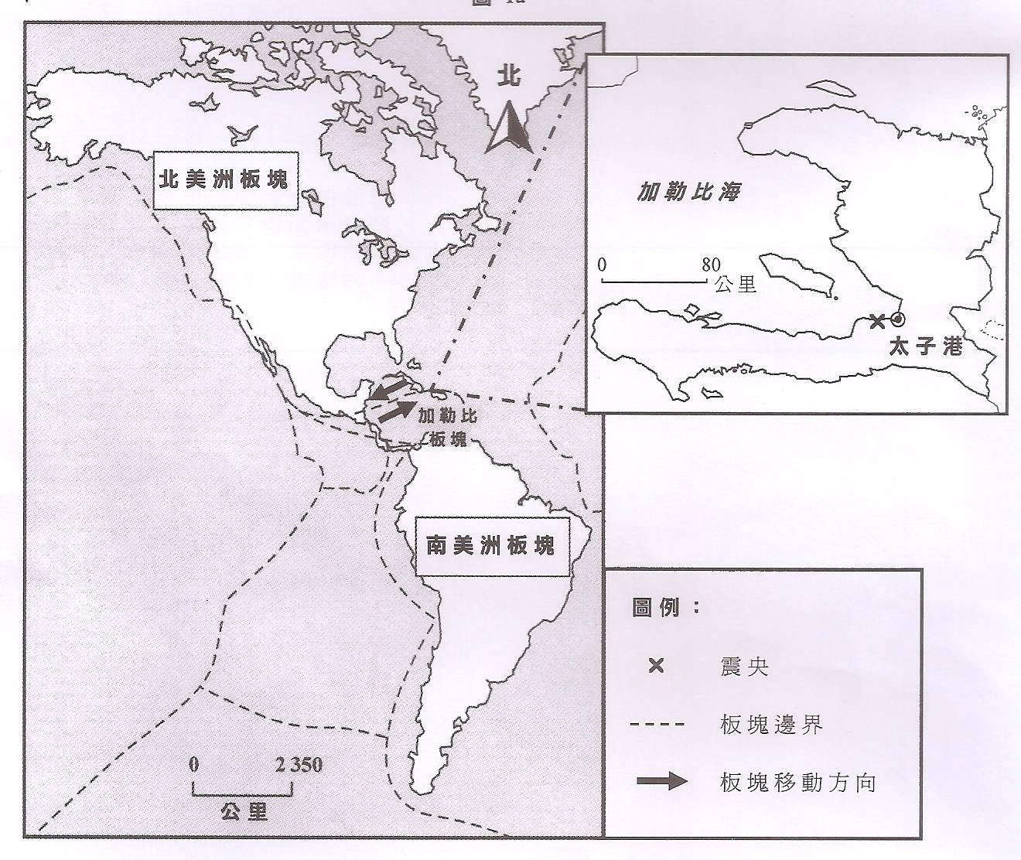

表1b
強度 | ˙黎克特制級7.0級 | 識字率 | ˙65.3%
震源深度 | ˙13公里 | 人圴國內  生產總值 | ˙673美元
震央位置 | ˙太子港西南約16 公里 | 經濟狀況 | ˙失業率高  ˙約66%人口從事農業
傷亡數字 | ˙約53萬 | 政治狀況 | ˙不穩定
破壞 | ˙約30萬座建築物倒塌  ˙通訊系統、海陸空交通  設施遭破壞 | 國際救援 | ˙志願組織籌得11億美元  ˙很多災民仍未收到任何  救援物質
照片1c
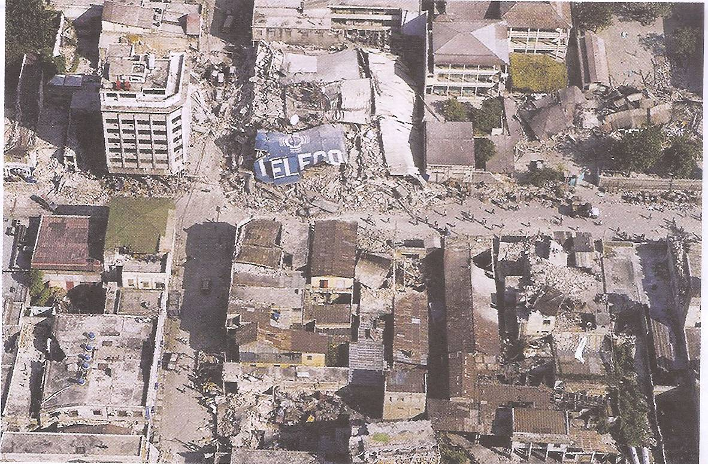

參閱圖1a、表1b及照片1c。
- (i) 寫出該災害的名稱。 (1 分)
(ii)以板塊構造學說解釋上述災害如何發生。 (5 分)
- (i) 解釋該災害為何對海地造成嚴重破壞。 (4 分)
(ii) 科技可如何減少上述災害對該國造成的破壞？ (4 分)
- 解釋為何海地的災後重建工作進展緩慢。 (4 分)

丙部：短文章式問題。
2012 / Q5
說明引致河流下游出現泛濫的自然因素。討論建築水壩在預防泛濫上的效度。 (12 分)

